数字电子技术基础试卷试题下载-样卷
试卷七
- 填空题（每空1分，共20分）
1、逻辑代数中3种基本运算是 ， ， 。
2、逻辑代数中三个基本运算规则 ， ， 。
3、逻辑函数的化简有 ， 两种方法。
4、A+B+C= 。
5、TTL与非门的u_{I}≤U_{OFF}时，与非门 ，输出 ，u_{I}≥U_{ON}时，与非门 ，输出 。
6、组合逻辑电路没有 功能。
7、竞争冒险的判断方法 ， 。
8、触发器它有 稳态。主从RS触发器的特性方程 ，
主从JK触发器的特性方程 ，D触发器的特性方程 。

- 选择题（每题1分，共10分）
1、相同为“0”不同为“1”它的逻辑关系是 （ ）
A、或逻辑 B、与逻辑 C、异或逻辑
2、Y （A，B，C，）=∑m（0，1，2，3）逻辑函数的化简式 （ ）
A、Y=AB+BC+ABC B、Y=A+B C、Y=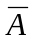
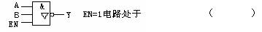
3、

A、Y=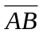 B、Y处于悬浮状态 C、Y=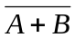
4、下列图中的逻辑关系正确的是 （ ）
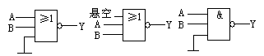

A.Y= B.Y= C.Y=
5、下列说法正确的是 （ ）
A、主从JK触发器没有空翻现象 B、JK之间有约束
C、主从JK触发器的特性方程是CP上升沿有效。
6、下列说法正确的是 （ ）
A、同步触发器没有空翻现象 B、同步触发器能用于组成计数器、移位寄存器。
C、同步触发器不能用于组成计数器、移位寄存器。
7、下列说法是正确的是 （ ）
A、异步计数器的计数脉冲只加到部分触发器上 B、异步计数器的计数脉冲同时加到所有触发器上 C、异步计数器不需要计数脉冲的控制

8、下列说法是正确的是 （ ）
A、施密特触发器的回差电压ΔU=U_{T+}-U_{T-} B、施密特触发器的回差电压越大，电路的抗干扰能力越弱 C、施密特触发器的回差电压越小，电路的抗干扰能力越强
9、下列说法正确的是 （ ）
A、多谐振荡器有两个稳态 B、多谐振荡器有一个稳态和一个暂稳态
C、多谐振荡器有两个暂稳态
10、下列说法正确的是 （ ）
- 555定时器在工作时清零端应接高电平
B、555定时器在工作时清零端应接低电平
C、555定时器没有清零端

- 判断题（每题1分，共10分）
1、A+AB=A+B （ ）
2、当输入9个信号时，需要3位的二进制代码输出。 （ ）
3、单稳态触发器它有一个稳态和一个暂稳态。 （ ）
4、施密特触发器有两个稳态。 （ ）
5、多谐振荡器有两个稳态。 （ ）
6、D/A转换器是将模拟量转换成数字量。 （ ）
7、A/D转换器是将数字量转换成模拟量。 （ ）
8、主从JK触发器在CP=1期间，存在一次性变化。 （ ）
9、主从RS触发器在CP=1期间，R、S之间不存在约束。 （ ）
10、所有的触发器都存在空翻现象。 （ ）

- 化简逻辑函数（每题5分，共10分）
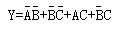
1、

2、Y（A，B，C，）=∑m（0，1，2，3，4，6，8，9，10，11，14）

- 画波形图 （每题5分，共10分）
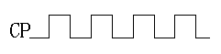
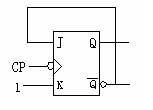
1、

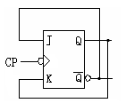
2、

- 设计题（每题10分，共20分）
1、某车间有A、B、C、D四台发电机，今要求（1）A必须开机（2）其他三台电动机中至少有两台开机，如不满足上述要求，则指示灯熄灭。试用与非门完成此电路。

2、试用CT74LS160的异步清零功能构成24进制的计数器。
- 数制转换（10分）
（156）₁₀=（ ）₂=（ ）₈=（ ）₁₆

（111000.11）₂=（ ）₁₀=（ ）₈

- 分析题（10分）
由555定时器组成的多谐振荡器。已知V_{DD}=12V、C=0.1μF、R₁=15KΩ、R₂=22KΩ。试求：
- 多谐振荡器的振荡频率。
- 画出的u_{c}和u_{o}波形。
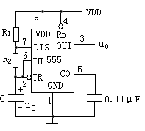

答案（七）
一、填空题
1、与运算、或运算、非运算。
2、代入规则、反演规则、对偶规则。
3、公式法、卡诺图法。
4、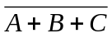= 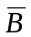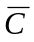
5、关闭、高电平、开通、低电平。
6、记忆
7、代数方法、卡诺图法。
8、两个稳态、 Q^{n+1}=S+RQ^{n}
RS=0 （约束条件） （CP下降沿）
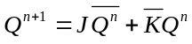 （CP下降沿）
Q^{n+1}=D （CP上升沿）

二、选择题
1、C 2、C 3、A 4、A 5、A
6、C 7、A 8、A 9、C 10、A

三、判断题
1、 ⅹ 2、 ⅹ 3、 √ 4、 √ 5、 ⅹ
6、 ⅹ 7、 ⅹ 8、 √ 9、 ⅹ 10、 ⅹ

四、化简逻辑函数
1、

2、

五、画波形图
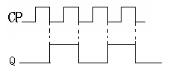
1、

2、

六、设计题
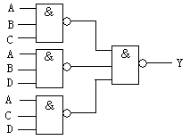
1、

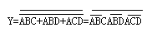

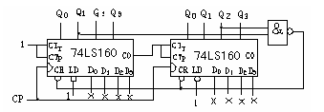
2、

七、数制转换
（156）₁₀=（10011100）₂=（234）₈=（9C）₁₆
（111000.11）₂=（56.75）₁₀=（ 70.6）₈
八、分析题
T=0.7（R₁+2R₂）C=0.7×（15+2×22）×0.1=4.13 s
